МИНОБРНАУКИ РОССИИ

САНКТ-ПЕТЕРБУРГСКИЙ ГОСУДАРСТВЕННЫЙ

ЭЛЕКТРОТЕХНИЧЕСКИЙ УНИВЕРСИТЕТ

«ЛЭТИ» ИМ. В. И. УЛЬЯНОВА (ЛЕНИНА)

ОТЧЕТ

по лабораторной работе №4

по дисциплине «Организация ЭВМ и систем»

Тема: Клавиатура IBM PC. Использование прерываний.

Студенты гр. 5371 Бергер Э. Э.

Локкина О. С.

Уруков С. Д.

Преподаватель Рукавицын А. Н.

Санкт-Петербург

2017

**ЗАДАНИЕ НА ЛАБОРАТОРНУЮ РАБОТУ**

*Вариант 4*

Разработать, написать и отладить программу управления перемещением символа 0 в пределах заданного на экране окна. Движение осуществляется пошагово (только при нажатии соответствующих клавиш). Координаты окна: x1 = 25, x2 = 55, y1 = 5, y2 = 15.

**БЛОК-СХЕМА АЛГОРИТМА**

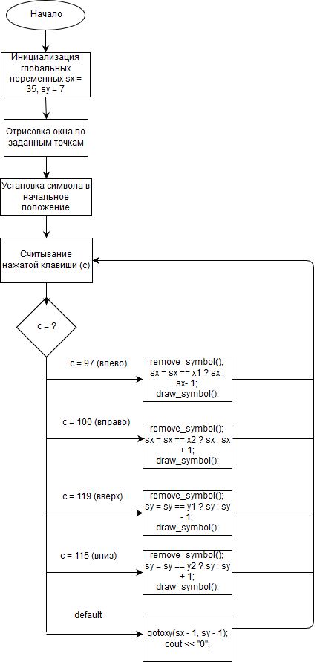

**ПРИМЕРЫ ЗАПУСКА ПРОГРАММЫ**

При запуске программы по заданным координатам рисуется окно, в котором находится символ «0». Перемещение символа осуществляется с помощью WASD: W – вверх, A – влево, S – вниз, D – вправо. Символ не проходит сквозь границы окна.

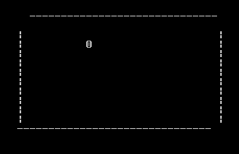

Переместим символ в другое место:

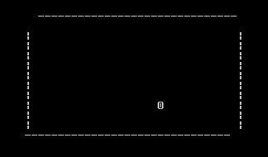

**ТЕКСТ ПРОГРАММЫ**

#include "stdafx.h"

#include <stdio.h>

#include <iostream>

#include <windows.h>

#include <conio.h>

using namespace std;

int sx = 35, sy = 7;

void gotoxy(int x, int y)

{

COORD p = { x, y };

SetConsoleCursorPosition(GetStdHandle(STD_OUTPUT_HANDLE), p);

}

void render_window(int x1, int x2, int y1, int y2) {

gotoxy(x1, y1-2);

for (int xi = 0; xi < (x2 - x1); xi++) cout << "-";

for (int yi = y1; yi < y2; yi++) {

gotoxy(x1-2, yi); cout << "|";

gotoxy(x2, yi); cout << "|";

}

gotoxy(x1-2, y2);

for (int xi = 0; xi <= (x2 - x1); xi++) cout << "-";

}

void draw_symbol()

{

gotoxy(sx - 1, sy - 1);

cout << "0";

}

void remove_symbol()

{

gotoxy(sx - 1, sy - 1);

cout << " ";

}

void move_symbol(int c, int x1, int x2, int y1, int y2)

{

//cout << c;

switch (c)

{

case 97: { // left

remove_symbol();

sx = sx == x1 ? sx : sx - 1;

draw_symbol();

break;

}

case 100: { //right

remove_symbol();

sx = sx == x2 ? sx : sx + 1;

draw_symbol();

break;

}

case 119: { //up

remove_symbol();

sy = sy == y1 ? sy : sy - 1;

draw_symbol();

break;

}

case 115: { // down

remove_symbol();

sy = sy == y2 ? sy : sy + 1;

draw_symbol();

break;

}

default:

{gotoxy(sx - 1, sy - 1); cout << "0"; }

}

}

void main()

{

int c;

int x1 = 25, x2 = 55;

int y1 = 5, y2 = 15;

render_window(x1, x2, y1, y2);

while (1) {

c = _getch();

move_symbol(c, x1,x2,y1,y2);

}

return;

}**СХЕМА АППАРАТНЫХ СРЕДСТВ**

